Ski Utah !

La meilleure neige du monde !
La neige en Utah est connue pour être “la meilleure neige du monde.” Nos plaques le confirment : les meilleures pistes de ski sont en Utah ! Il y a 14 stations de ski, dont 10 à moins d’une heure de l’aéroport international de Salt Lake City. Ces stations sont célèbres pour leur vue inouïe du Grand Lac Salé.

Stations de Renommée mondiale
- Alta
- Deer Valley
- Park City
- Snowbird

Infos sur l’Utah :
- Surface : 219890 km²
- Etats Voisins : Nevada, Arizona, Wyoming, Colorado, Nouveau Mexique, Idaho
- Population : 2 233 169
- Capitale : Salt Lake City

Sites Populaires a Visiter
- Temple de Salt Lake
- Centre de Généalogie
- Joseph Smith Memorial Building

Stations de ski
Alta Ski Area
Beaver Mountain Resort
Brianhead Resort
Brighton Ski Resort
Cherry Peak

LE Grand Lac Salé
En Utah se trouve le plus grand lac à l’Ouest du Mississippi. Le Grand Lac Salé est ce qu’il reste du Lac Bonneville, un lac d’eau douce préhistorique qui était 10 fois plus grand que ce qu’il en reste de nos jours. Le lac actuel fait 120 kms de long et 45 kms de large, et il couvre 4400 km². Sa profondeur maximale est d’environ 10 m et il est typiquement 3 à 5 fois plus salé que l’océan. A cause de sa salinité élevée, aucun poisson n’y vit. Les plus grands animaux aquatiques vivant dans le lac sont des artémies. Le Grand Lac Salé est l’une des plus grandes zones de migration de l’Ouest Nord-Américain.

Visitez Salt Lake City !
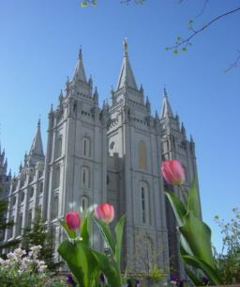
Salt Lake City est la capitale de l’Utah. Les pionniers mormons l’ont fondé en 1847.

Le Temple
Après leur arrivée dans la vallée du Lac Salé, les pionniers mormons ont construit un temple. Ils ont extrait du granite d’une gorge à quelques kilomètres de là et transporté chaque pierre à l’aide de charrette à bœufs. Aujourd’hui, c’est le cœur de l’attraction touristique de l’état. Les visiteurs sont aussi guidés par des missionnaires dans le plus grand Centre de Généalogie du monde pour découvrir leurs racines. Dans un autre bâtiment, on peut écouter les répétitions hebdomadaires du célèbre Chœur du Tabernacle. Le meilleur dans tout ça, c’est que toutes ces activités sont gratuites !

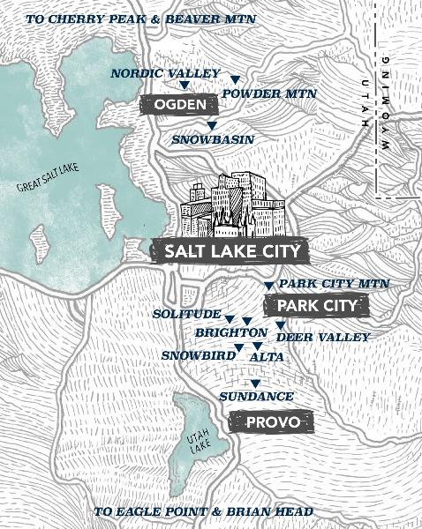
Stations à renommée mondiale
Figure 1. Carte des Stations de Ski
L’Utah a plus de stations de ski que n’importe quel autre état de cette taille. Le plupart sont situés dans le Nord, à seulement une heure de l’aéroport. La quantité et qualité de la neige en Utah vous permet d’avoir des vacances de rêves en ski et snowboard que ce soit pour quelques jours ou une semaine complète
Que vous soyez à la recherche de poudreuse, de pentes de Jeux Olympiques, vous le trouverez en Utah. Rêvez-vous d’une journée de ski ou de snowboard parfaite ? Venez le vivre en vrai. Vous trouverez beaucoup à faire pour tous les âges. Amenez votre famille pour créer des souvenirs qui resteront gravés dans les mémoires. Créez des histoires que vos enfants raconteront aux leurs, ou de terrains construits avec précision.

Stations de ski à renommée mondiale
Nom de la Station | Piste | Ski de Fond | Snowboard | Parc/Rampes
Alta Ski Area
Beaver Mountain
Brianhead Resort
Brighton Ski Resort
Cherry Peak
Deer Valley Resort
Eagle Point
Nordic Valley
Park City Mountain
Powder Mountain
Snowbasin
Snowbird
Solitude
Sundance

